Magret de canard à l’orange
Canard
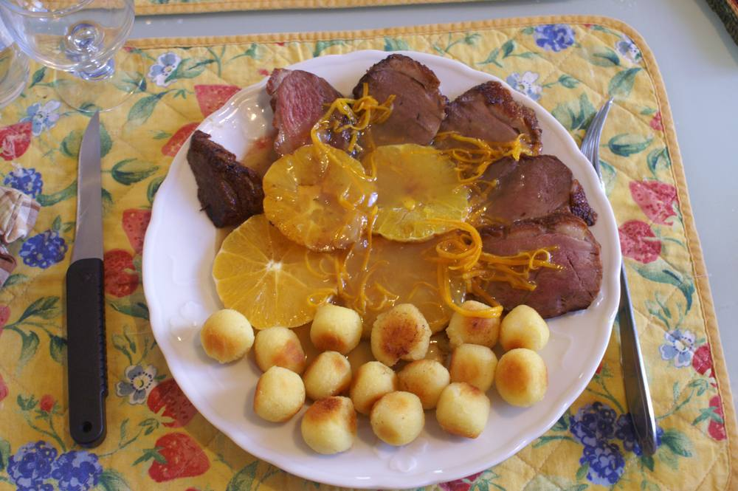

Ingrédients
- Un magret
- Une orange non traitée
- Une c. à café de sucre en poudre
- Une c. à soupe de maïzena
- Sel, poivre
- Un petit verre à liqueur de Cointreau ou de Grand Marnier

Préparation
1. Cuire le magret 30’ au four sur le niveau 2 en chaleur à 220° (après l’avoir légèrement huilé à l’huile d’olive, salé, poivré, et posé sur la peau dans le plat légèrement graissé et fendue), pendant 15 min, puis retourné et laisser encore 10 min, mais à 180°.
2. Pendant ce temps, faire blanchir les zestes dans un peu d’eau, réserver.
3. Porter le jus d’orange de l’orange à ébullition, incorporer les zestes (et leur eau), la maïzena préalablement délayée dans un peu d’eau froide et 1 c. à café de sucre pour obtenir une sauce, maintenir au chaud. Avant de découper le magret cuit en tranches minces, ne pas oublier d’incorporer la liqueur.
4. Servir sur assiettes chaudes, avec en accompagnement des pommes dauphines par exemple.

